**Informatie Vlaanderen**

Havenlaan 88

1000 Brussel

**T** +32 (0)2 553 72 02

Koningin Maria Hendrikaplein 70

9000 Gent

**T** +32 (0)9 276 15 00

informatie.vlaanderen@vlaanderen.be

**////////////////////////////////////////////////**

OSLO - Mijn Burgerprofiel – Terugmelding – 3e Publieke Werkgroep

**////////////////////////////////////////////////**

**////////////////////////////////////////////////////////////////////////////////////////////////////////**

Datum: 27/06/2018

Locatie: Herman Teirlinck

Aanwezigen: Joost De Weghe (Burgerprofiel, Informatie Vlaanderen), Barbara van Gogh (BOSA), Steven Tielemans (BOSA), Liesbeth Rombouts (Informatie Vlaanderen), Jasmin De Rijcker (Stad Antwerpen), Ward Everaert (Informatie Vlaanderen), Sharon Eedens (Informatie Vlaanderen), Jens Scheerlinck (Informatie Vlaanderen), Sarah Carron (Informatie Vlaanderen), Michiel De Keyzer (Informatie Vlaanderen)

Verslaggever: Sarah Carron

**////////////////////////////////////////////////////////////////////////////////////////////////////////**

# Context

Het project ‘mijn burgerprofiel’ (voorheen[burgerloket](https://overheid.vlaanderen.be/producten-diensten/burgerloket)) ontsluit persoonlijke gegevens voor burgers over de besturen heen. OSLO zet in op een eenduidige standaard voor de uitwisseling van informatie.   Vanuit dit traject is de nood ontstaan voor de ontwikkeling van een aantal informatiemodellen van nieuwe domeinen:

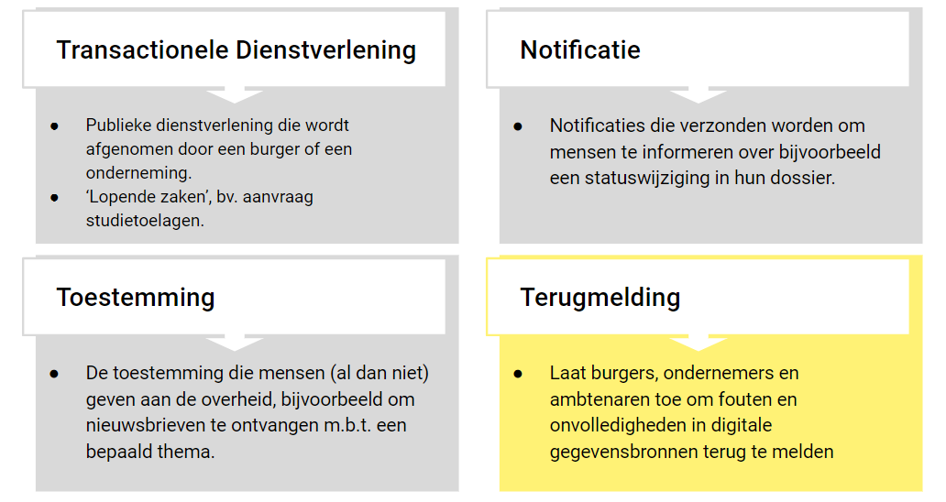

Deze modellen werden uitgewerkt in context van mijn burgerprofiel en worden nu in deze publieke werkgroepen verder opengetrokken naar een bredere context om zo de gedragenheid te verhogen en deze als standaard te kunnen publiceren.

# Agenda

1. Toelichting van nieuwe iteratie van het model op basis van enkele concrete use cases.
2. Capteren van extra feedback

# Verloop

De voorgestelde specificatie is het resultaat van de verwerking van de feedback uit de eerste twee werkgroepsessies en bestaat ui drie onderdelen:

1. Een vocabularium met een opsomming van relevante termen binnen dit domein, hun definitie en referenties naar andere standaarden die werden hergebruikt: <https://data.vlaanderen.be/ns/melding>
2. Een applicatieprofiel voor use cases m.b.t. het structureren en uitwisselen van meldingen met betrekking tot een bepaald probleem of een vaststelling die mogelijks aanleiding geeft tot een actie van de overheid. Het applicatieprofiel kan gebruikt worden voor vaststellingen in de echte wereld, bijvoorbeeld het melden van een put in de weg of sluikstort: <https://data.vlaanderen.be/doc/applicatieprofiel/melding>
3. Een applicatieprofiel specifiek voor use cases rond ‘terugmeldingen’, waarbij gebruikers van digitaal verstrekte informatie fouten en onvolledigheden in deze informatie kunnen terugmelden aan de verantwoordelijke bronbeheerder: <https://data.vlaanderen.be/doc/applicatieprofiel/gtmf>

## Discussie met betrekking tot het applicatieprofiel voor generieke meldingen

* De huidige naam gekozen voor het applicatieprofiel is "Issue tracking voor burgers", gelinkt aan het initiatief Open311 met een gelijkaardige scope die als titel “A collaborative model and open standard for civic issue tracking” draagt.
  + We mogen in de titel niet beperken tot enkel “burgers”. In de vertaling van “civic” moet duidelijk worden dat het ook ondernemers/organisaties kan omvatten.
* Rond meldingstypes wordt een toepassing vrijgelaten om hier zelf een codelijst voor te bepalen.
* Voor de mogelijke statussen die een melding kan doorlopen wordt een codelijst gedefinieerd in de specificatie als sterke richtlijn, op basis van de statussen die momenteel in de Generieke Terugmeldfaciliteit werden geïmplementeerd (zie bijlage).
* Nood aan een gestructureerde identificator voor geregistreerde personen.
  + Het gestructureerd datatype voor een identificator dient overgenomen te worden het het OSLO Generiek vocabularium.
  + Hiermee kan voor een identificator zowel de bron als de identificator zelf worden meegegeven.
* Indien een melding niet behandeld kan worden, bijvoorbeeld door een gebrek aan informatie, is het afsluiten dan ook behandelen? Of moeten we de kardinaliteit van de relatie “behandelaar” aanpassen zodat deze optioneel wordt?
* Een Software Agent (Applicatie in het model) zou ook behandelaar moeten kunnen zijn.
* De definitie van ‘behandelaar’ moet iets anders geformuleerd worden om hieraan tegemoet te komen.

## Discussie met betrekking tot het applicatieprofiel voor terugmeldingen

* In het diagram voor het applicatieprofiel is het tonen van zowel melding en terugmelding (als subklasse van melding) verwarrend. Dit zou aangepast kunnen worden zodat enkel terugmelding getoond wordt en alle informatie overerft van een melding.
* Na te gaan of modelmatig ook de relaties van een organisatie naar een organisatie-eenheid correct worden overgeërfd door een publieke organisatie.
* Voor de status op een meldingsobject kan opnieuw de bestaande codelijst voor statuswaarden op niveau van meldingsobject worden opgenomen in de specificatie als sterke richtlijn.
  + Dit vergt wel een beperking binnen dit applicatieprofiel op de mogelijke status waarden op het niveau van de ‘terugmelding’ in zijn totaliteit (bv. 1 terugmelding met meerdere meldingsobjecten).
  + Op niveau van de terugmelding zullen enkel de generieke status waarden (zonder waarde oordeel) opgenomen worden: ingediend, toegewezen aan behandelaar, afgerond, heringediend en definitief gesloten (zie ook bijlage).
* Melder als nieuwe relatie in het model, naast betrokkene en indiener. Want er kan nog een andere betrokkene zijn naast de melder die niet in het systeem steekt
  + Melder is dan degene die het probleem opmerkt
  + Indiener is dan degene die de (terug)melding aanmaakt in het systeem
  + Een betrokkene is een derde die op een of andere manier geïmpacteerd is door de behandeling van de melding.

# Vervolgstappen

In juli zal deze specificatie worden voorgelegd aan de werkgroep datastandaarden van het Stuurorgaan Vlaams Informatie- en ICT-beleid met de vraag om deze specificatie te promoveren van “ontwerpdocument” naar “kandidaat-standaard”. Tegelijkertijd wordt een publieke reviewperiode opgestart tijdens welke geen wijzigingen aan het model meer worden doorgevoerd maar uiteraard wel nog vragen en feedback kunnen gesteld worden [via het GitHub forum](https://github.com/Informatievlaanderen/OSLO-Discussion/issues) of als e-mail naar [informatie.vlaanderen@vlaanderen.be](mailto:informatie.vlaanderen@vlaanderen.be). Daarnaast zal er actief gezocht worden naar referentie-implementaties voor de specificatie.

Het einde van de reviewperiode wordt bepaald in overleg met de werkgroep datastandaarden, verwacht wordt dat deze zal lopen tot en met september 2018.

# Bijlage

|  |  |
| --- | --- |
| **STATUS op  MELDINGSOBJECT-NIVEAU** | **STATUS OP  MELDING-NIVEAU** |
| Ingediend | Ingediend |
| Onontvankelijk | Onontvankelijk |
| Toegewezen aan (behandelaar) | Toegewezen aan behandelaar |
| (Gevalideerd) | (Gevalideerd) |
| In onderzoek | Toegewezen aan behandelaar |
| Ingetrokken | Ingetrokken |
| Afgewezen | Afgerond |
| Opgelost |
| Gesloten |
| Heringediend | Heringediend |
| Definitief gesloten | Definitief gesloten |

() = optioneel

* Ingediend - Uw melding werd succesvol geregistreerd.
* Toegewezen aan - Uw melding werd toegewezen aan een behandelaar.
* In onderzoek - Uw melding werd door de behandelaar in onderzoek geplaatst.
* Opgelost - Uw melding werd na onderzoek door onze behandelaar opgelost.
* Afgewezen - Uw melding werd na onderzoek door onze behandelaar afgewezen.
* Gesloten - Uw melding kon niet behandeld worden en is gesloten.
* Ingetrokken - Uw melding werd ingetrokken.
* Heringediend - Uw melding werd opnieuw ingediend bij de Digitale terugmelding (GTMF)
* Onontvankelijk - Uw melding is ontontvankelijk
* Definitief gesloten - Uw melding werd definitief gesloten en kan niet meer heringediend worden